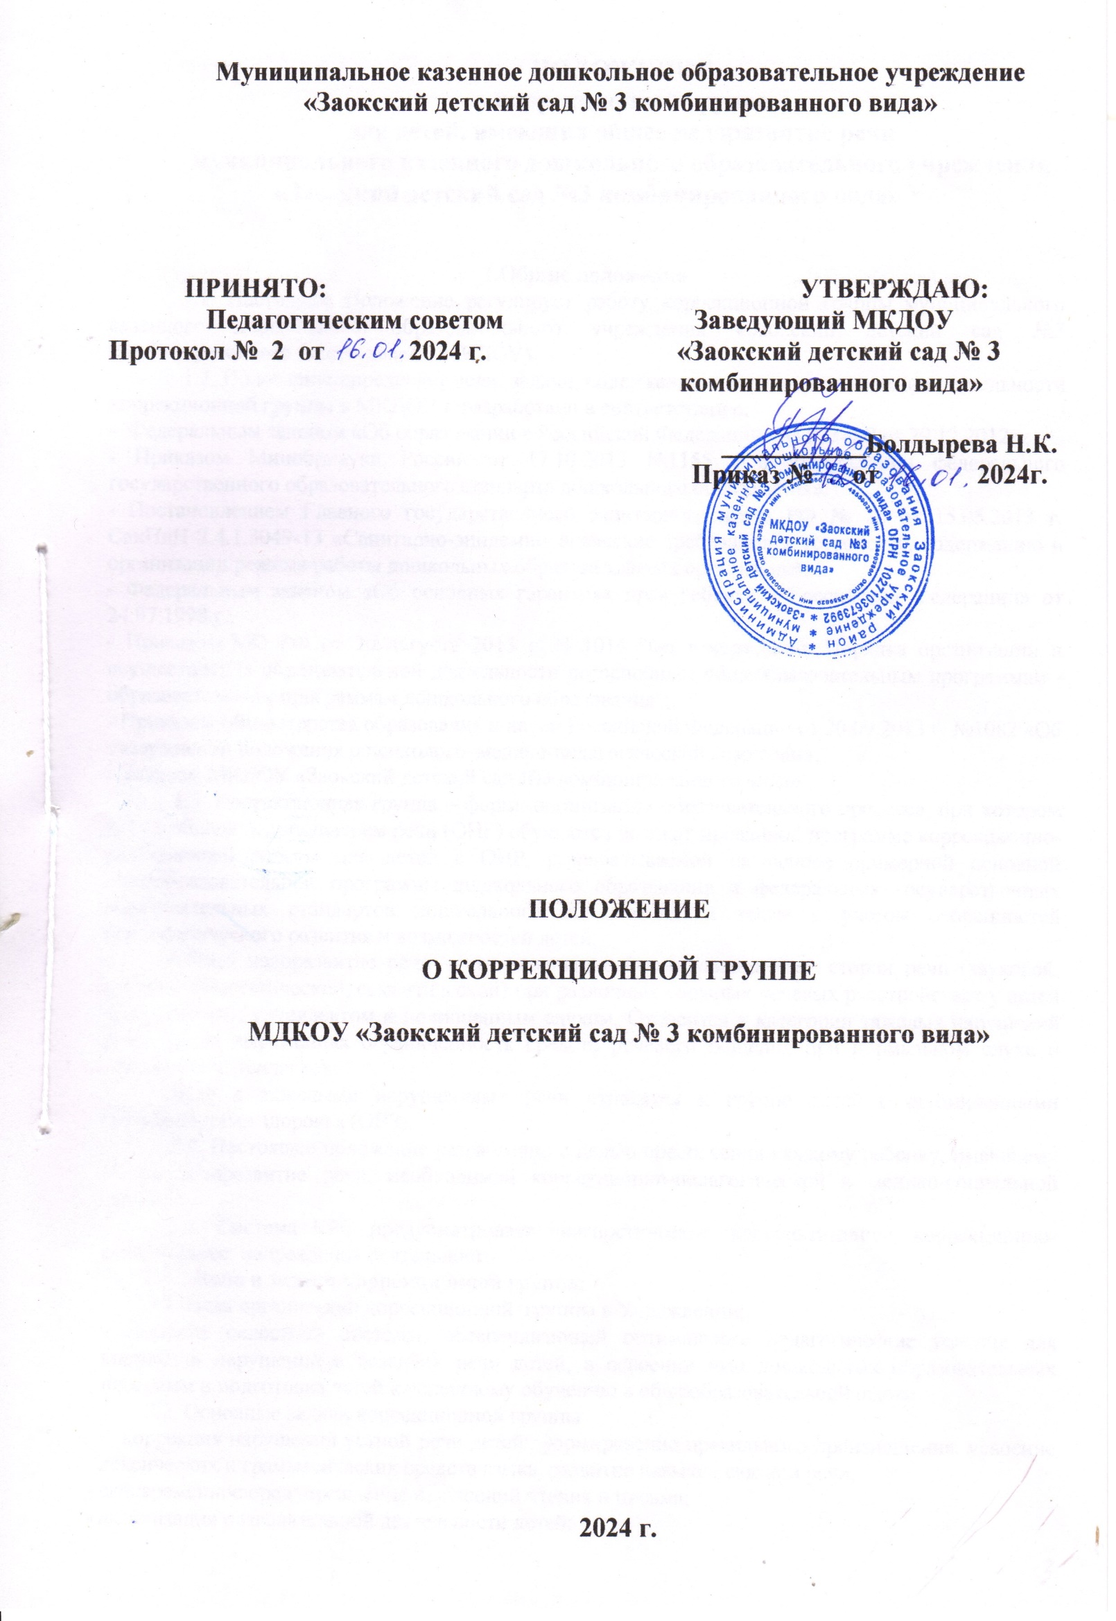

ПОЛОЖЕНИЕ
о коррекционной группе
для детей, имеющих общее недоразвитие речи
муниципального казенного дошкольного образовательного учреждения «Заокский детский сад №3 комбинированного вида»

1.Общие положения
1.1. Настоящее Положение регулирует работу коррекционной группы муниципального казенного дошкольного образовательного учреждения «Заокский детский сад №3 комбинированного вида» (далее – МКДОУ).
1.2. Положение определяет цели, задачи, содержание и порядок организации деятельности коррекционной группы в МКДОУ и разработано в соответствии с:
- Федеральным законом «Об образовании в Российской Федерации» № 273-ФЗ от 29.12.2012г.;
- Приказом Минобрнауки России от 17.10.2013 №1155 «Об утверждении федерального государственного образовательного стандарта дошкольного образования»;
- Постановлением Главного государственного санитарного врача РФ № 26 от 15.05.2013 г. СанПиН 2.4.1.3049-13 «Санитарно-эпидемиологические требования к устройству, содержанию и организации режима работы дошкольных образовательных организаций»;
- Федеральным законом «Об основных гарантиях прав ребенка в Российской Федерации» от 24.07.1998 г.;
- Приказом МО РФ от 30 августа 2013 г. N 1014 "Об утверждении Порядка организации и осуществления образовательной деятельности по основным общеобразовательным программам - образовательным программам дошкольного образования";
- Приказом Министерства образования и науки Российской Федерации от 20.09.2013 г. №1082 «Об утверждении положения о психолого–медико-педагогической комиссии»;
- Уставом МКДОУ «Заокский детский сад №3 комбинированного вида».
1.3. Коррекционная группа – форма организации образовательного процесса, при котором дети с общим недоразвитием речи (ОНР) обучаются по адаптированной программе коррекционно-развивающей работы для детей с ОНР, разрабатываемой на основе примерной основной общеобразовательной программы дошкольного образования и федеральных государственных образовательных стандартов дошкольного образования, а также с учетом особенностей психофизического развития и возможностей детей.
Общее недоразвитие речи – это нарушение формирования всех сторон речи (звуковой, лексико-грамматической, семантической) при различных сложных речевых расстройствах у детей с нормальным интеллектом и полноценным слухом. Относится к категории тяжелых нарушений речи (резко выраженная ограниченность средств речевого общения при нормальном слухе и сохранном интеллекте).
Дети с тяжелыми нарушениями речи относятся к группе детей с ограниченными возможностями здоровья (ОВЗ).
1.4. Настоящее положение разработано с целью обеспечения каждому ребенку, имеющему общее недоразвитие речи, необходимой коррекционно-педагогической и медико-социальной помощи.
1.5. Система КРС предусматривает диагностическое, консультативное, коррекционно-развивающее направления деятельности.
2. Цель и задачи коррекционной группы
2.1. Цель организации коррекционной группы в Учреждении:
- создание целостной системы, обеспечивающей оптимальные педагогические условия для коррекции нарушений в развитии речи детей, в освоении ими дошкольных образовательных программ и подготовка детей к успешному обучению в общеобразовательной школе.
2.2. Основные задачи коррекционной группы:
- коррекция нарушений устной речи детей: формирование правильного произношения, усвоение лексических и грамматических средств языка, развитие навыков связной речи;
- своевременное предупреждение нарушений чтения и письма;
- активизация познавательной деятельности детей;
- коррекция недостатков эмоционально-личностного и социального развития;
- пропаганда логопедических знаний среди педагогов, родителей (законных представителей).

3. Порядок направления и приема в коррекционную группу
3.1. Приему в коррекционную группу подлежат дети в возрасте с 5 до 7 лет с нормальным слухом и интеллектом, поступающие с диагнозом ОНР и(или) инвалидностью.
3.2. Воспитанники МКДОУ «Заокский детский сад №3 комбинированного вида» в возрасте 5-7 лет, имеющие нарушения речи, направляются специалистами (учитель-логопед и педагог-психолог) на психолого-медико-педагогическую комиссию (далее ПМПК) для решения вопроса об их зачислении в коррекционную группу данной организации для специального воспитания и обучения.
3.3. В случае необходимости уточнения диагноза или продлении срока коррекционной работы,
дети с ОНР и дети-инвалиды, с согласия родителей (законных представителей), направляются учителем–логопедом в соответствующее лечебно-профилактические учреждение для обследования врачами–специалистами (неврологом, психиатром, отоларингологом, офтальмологом и др.) или на психолого–медико-педагогическую комиссию.
3.4. Решение о зачислении или об отказе в зачислении ребенка в коррекционную группу МКДОУ выносится ПМПК только на основании представленных документов, заявления родителей и обследования каждого ребенка.
3.5. Зачисление детей в коррекционную группу производится только по заявлению родителей (законных представителей) и оформляется приказом заведующего МКДОУ.
В случае отказа родителей (законных представителей) от коррекционно-развивающего сопровождения ребенка в коррекционной группе - отказ оформляется в письменном виде.
3.6. Длительность пребывания воспитанников в коррекционной группе определяется областной ПМПК в зависимости от динамики коррекции речевого нарушения и составляет 2 года. В исключительных случаях допускается пребывание детей в группе не более 3 лет, дублирование подготовительной к школе группы при дефектах речи, обусловленных нарушением строения и подвижности органов речевого аппарата (дизартрия, ринолалия), по решению областной ПМПК и согласию родителей (законных представителей).
4. Организация и содержание работы
4.1. Коррекционная группа функционирует в режиме полного рабочего дня (с 12-часовым пребыванием детей), в режиме 5-дневной рабочей недели.
4.2. Коррекционная группа открывается в помещении, отвечающем санитарным нормам и правилам пожарной безопасности, оборудованном в соответствии с требованиями коррекционной педагогики и психологии, Федерального государственного образовательного стандарта дошкольного образования.
4.3. В группе предусматривается четкая организация всего коррекционно-развивающего процесса:
- своевременное обследование речевого развития детей;
- рациональное расписание организованной образовательной деятельности и логопедических занятий;
- планирование индивидуальной и групповой коррекционной работы с детьми;
- оснащение их необходимым оборудованием и наглядными пособиями;
- совместная работа учителя-логопеда с воспитателями, родителями и специалистами ДОУ.
4.4. Коррекционно-развивающее обучение детей в группе включает в себя не только коррекцию ведущего дефекта, но и подготовку к овладению грамотой.
4.5. Формами образовательной деятельности детей в группе являются:
- образовательная деятельность, осуществляемая в процессе организации различных видов детской деятельности (игровой, коммуникативной, трудовой, познавательно-исследовательской, продуктивной, музыкально-художественной, чтения) с квалифицированной коррекцией недостатков в речевом развитии детей;
- образовательная деятельность с квалифицированной коррекцией недостатков в речевом и психическом развитии детей, осуществляемая в ходе режимных моментов;
- самостоятельная деятельность детей;
- взаимодействие с семьями детей, имеющих нарушения речи, по реализации коррекционно-развивающей и общеобразовательной программы дошкольного образования.
4.6. Основной формой организации коррекционно-развивающей работы являются логопедические занятия (фронтальные и индивидуальные). Логопедические занятия в группе проводятся согласно расписанию организованной образовательной деятельности с учетом режима работы дошкольной организации, графика работы учителя-логопеда и психофизических особенностей развития детей дошкольного возраста.
4.7. Темы логопедических занятий учителем-логопедом фиксируются в календарно-тематическом плане коррекционно-развивающей работы с детьми.
4.8. Фронтальные логопедические занятия в группе проводятся учителем-логопедом:
- 3-4 раза в неделю;
Их продолжительность:
- В старшей группе 20-25 минут
- В подготовительной к школе группе 25-30 минут.
4.9. Индивидуальные занятия по постановке и автоматизации звуков проводятся учителем-логопедом как вне организованной образовательной деятельности, так и во время ее проведения.
Продолжительность индивидуального занятия по постановке и автоматизации звуков составляет 10-15 минут.
4.10. Ежедневно во второй половине дня воспитатели проводят индивидуальную и подгрупповую работу с детьми по заданию учителя-логопеда.
5. Кадровое, материально-техническое
и финансовое обеспечение
5.1. Психолого-педагогический процесс в коррекционных группах осуществляют учитель-логопед, воспитатели, инструктор по физической культуре, музыкальный руководитель и педагог-психолог.
5.4. Учителю–логопеду и воспитателям коррекционных групп МКДОУ «Заокский детский сад №3 комбинированного вида» выплачиваются дополнительно из фонда оплаты труда 15% от должностного оклада за работу с детьми с ОВЗ (Письмо Минобразования РФ от 12-01-93 1032-т).
5.5. Оплата труда и продолжительность ежегодных отпусков сотрудникам коррекционных групп установлены в соответствии с нормативами, предусмотренными для персонала специальных (коррекционных) образовательных учреждений (групп) для обучающихся, воспитанников с отклонениями в развитии (Постановление Правительства РФ от 14 мая 2015 г.№ 466).
Учителю-логопеду, воспитателям и педагогу-психологу предоставляется удлиненный ежегодный оплачиваемый отпуск – 56 календарных дней.
5.6. Образование детей осуществляется при наличии соответствующего программно-методического обеспечения.
6. Документация
6.1.Учитель - логопед ведёт документацию:
– график работы;
– циклограмма рабочего времени;
– список детей, зачисленных на логопедические занятия;
- расписание занятий;
- план работы учителя – логопеда с родителями;
- план работы с педагогами ДОУ;
- рабочая программа;
- годовой план;
- перспективный план работы с детьми, имеющими ОНР;
- календарный план работы с детьми;
- речевые карты;
- индивидуальные тетради для занятий с детьми;
- отчет учителя - логопеда за год.

